#### **EJERCICIO 2**

**Respuestas**

**a. Encuesta. Decidí realizar una encuesta simple para identificar al usuario, sus gustos y pasatiempos. Todas las respuestas fueron de desarrollo para que el usuario comentara todo sin limites.**

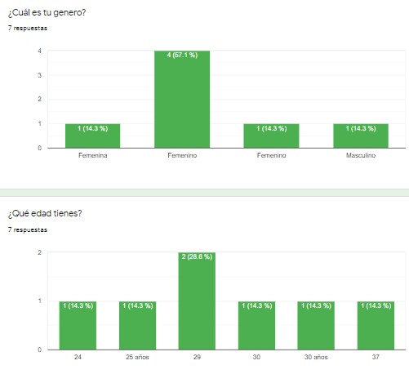

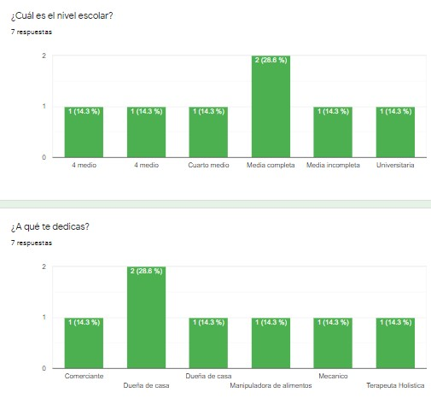

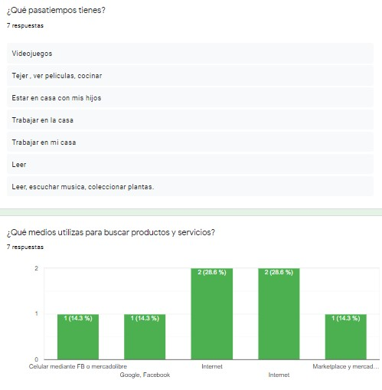

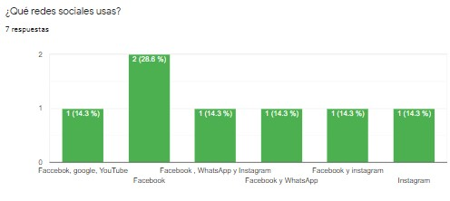

**c. Perfiles Buyer Persona**

**Nombre: Rosario Pérez**

**Género: Femenino**

**Edad: 25 años**

**Nivel escolar: Enseñanza media completa**

**Oficio o profesión: Dueña de casa**

**Pasatiempos: Leer**

**Medios utilizados para buscar productos y servicios: Internet**

**Redes sociales: Facebook**

**Nombre: Katherine Riquelme**

**Género: Femenino**

**Edad: 37 años**

**Nivel escolar: Enseñanza Media completa**

**Oficio o profesión: Manipuladora de alimentos**

**Pasatiempos: tejer, ver películas, cocinar**

**Medios utilizados para buscar productos y servicios: Marketplace**

**Redes sociales: Facebook e instagram**